作業: GIT(III): git結構 _ 合併與修改
- 練習:
MD5
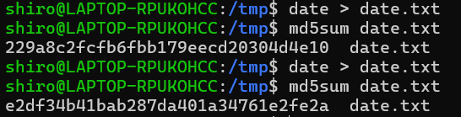
產出不同的MD5校驗碼
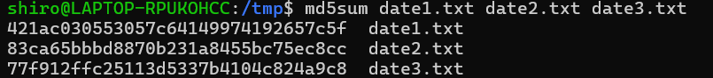
一次對多個檔案產生 MD5 校驗碼
兩個檔案如果名稱不同，但內容相同，還是會產生相同的 MD5 校驗碼
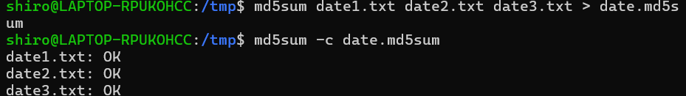
產生每個檔案的 MD5 校驗碼並且儲存起來
可以從標準輸入讀取資料來計算 MD5 校驗碼

SHA1
產生SHA1校驗碼
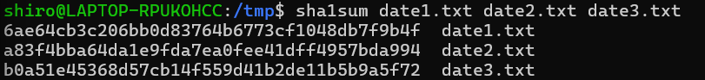
一次產生多個檔案的 SHA1 校驗碼

SHA1 校驗碼同樣只依據檔案內容來計算，與檔名無關
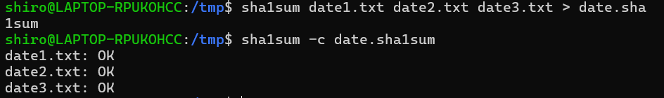
驗證檔案的 SHA1 校驗碼時，也可以使用 -c 參數

2.
(a) 何謂 SHA-1 編碼
SHA-1（Secure Hash Algorithm 1）是一種雜湊（hash）演算法，會把任意長的輸入資料映射成固定長度的位元摘要（digest）。
SHA-1 輸出的長度是 160 位元（20 bytes），用十六進位表示時長度為 40 個字元（例如 da39a3ee5e6b4b0d3255bfef95601890afd80709 這類格式）。
性質：
1.輸入→輸出單向性（難以從 digest 還原原始資料）。
2.固定長度（不論原始資料多大，輸出長度一樣）。
3.碰撞（collision）風險存在：不同輸入理論上可能得到相同 hash，實務上 SHA-1 被發現有可行碰撞攻擊，已被視為弱化，許多系統逐漸轉向 SHA-256 等更安全的演算法。
(b) SHA-1 在 Git 中的用途
唯一識別 (content-addressable ID)： Git 以物件的 SHA-1 當作該物件的 ID（也就是我們俗稱的 commit hash / blob hash / tree hash / tag hash）。這使得相同內容必然對應相同的 ID，便於去重（dedup）與快取。
完整性驗證： 因為物件的 SHA-1 是由物件內容計算出來的，Git 在讀寫物件時可檢查 SHA-1 是否匹配，保證內容未被破壞或篡改。
內容導向儲存（content-addressable storage）： Git 的資料庫（.git/objects）以 hash 分散存放，取用時直接用 SHA-1 找到對應物件。
版本歷史參照： commit hash（SHA-1）就是版本的指紋，用來引用、比較與合併不同版本。
實作細節： 在計算物件的 SHA-1 時，Git 並不是直接對檔案內容做 hash，而是對加了header 的內容做 hash，例如："<type> <size>\0<content>"
例如對一個 blob（檔案內容）會先組成 "blob 14\0<14 bytes of content>" 然後再做 SHA-1，這能保證不同類型或長度的物件不會產生相同 hash。

- 說明git結構的四大天王:
- commit物件:
- Commit 是 Git 的歷史節點，主要欄位典型內容：
  - tree <tree-sha>：該 commit 對應的樹（整個專案的快照）
  - parent <parent-sha>（可有多個，merge 會有多個 parent）
  - author <name> <email> <timestamp>
  - committer <name> <email> <timestamp>
  - 空行後的 commit 訊息（message）
- Commit 的 SHA-1 是對這整個 commit 物件（header + 以上內容）做 hash，commmit id 就是版本號。
- Commit 與 parent 形成有向無環圖（DAG），代表歷史鏈（可回溯、比較、merge）。
- Tree物件:
- 表示一個目錄（folder）的 列表，每個 entry 包含：
  - 檔案模式（mode，例如普通檔案 100644、可執行 100755、子目錄 040000）
  - 檔名（filename）
  - 指向的物件 SHA（blob 或另一個 tree）
- Tree 描述某一個時刻某個目錄的結構；整個專案的根目錄對應一個root tree。
- Tree 本身也是一個物件（"tree <size>\0<entries>" 被 SHA-1），因此若目錄內容不變，tree 的 SHA-1 也不變。
- Blob物件:
- 內容：原始檔案 bytes（例如某個 .c、.txt 的內容）。
- 無檔名與時間等 metadata（這些由 tree 或 refs 管理）。
- Git 存放方式：blob 物件的內容被 prefix "blob <size>\0" 後做 SHA-1，該 SHA-1 就是這個檔案內容的 ID。
- 功能：同內容的檔案在 repo 中只有一份（去重）。
- Tag物件:
- 兩種常見形式：
1.輕量（lightweight）tag：只是建立一個 ref（指向 commit 的 pointer），不是物件。
2.Annotated tag（標註標籤）：是一個真正的 Git 物件（tag），包含：
  - object <sha>（被標記的物件）
  - type <type>（object 的類型，通常是 commit）
  - tag <tagname>
  - tagger <name> <email> <timestamp>
  - 標籤訊息（可包含簽章）
- Annotated tag 可以被 GPG 簽名，是發佈版本（release）常用方式

4. 練習 git-learn-git.PDF "合併分支" (Page 145-149)
為了展示結果，在適當步驟，使用 git log --graph 指令來呈現git 樹狀結構
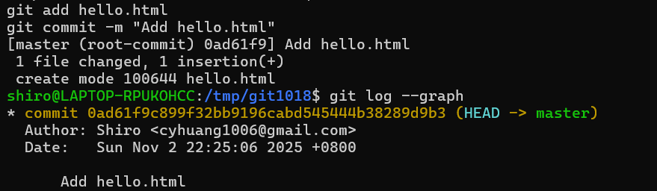
建立第一個檔案並提交到 master 分支
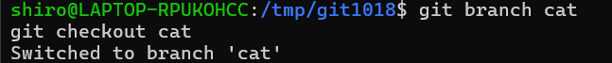
建立新分支 cat 並切換

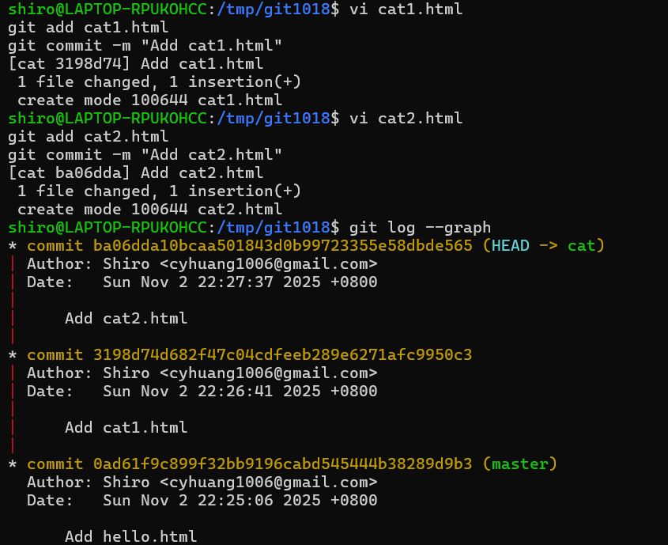
在 cat 分支中新增並提交兩次
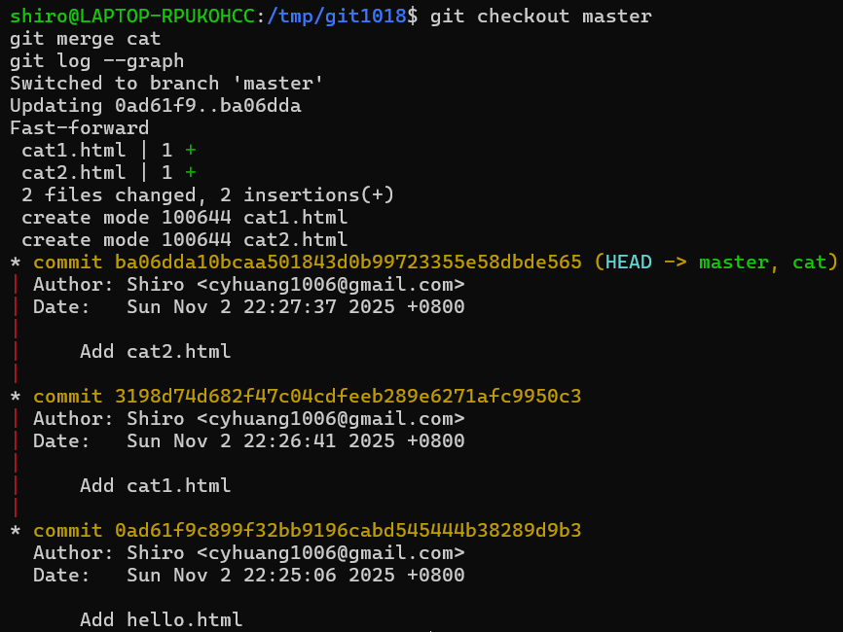
切回 master 並合併 cat

5. 建立另一個新git專案目錄，
練習 git-learn-git.PDF "另一種合併方式（使用 rebase）" (Page 168-)
為了展示結果，在適當步驟，使用 git log --graph 指令來呈現git 樹狀結構
(a) 建立 master, cat, dog 分支，產生page 168 圖的分支結構
(b) 在cat 中新增cat1.html, cat2.html
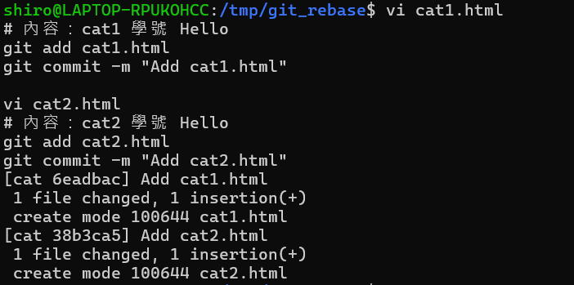
(c) 切到cat, 執行 git rebase dog
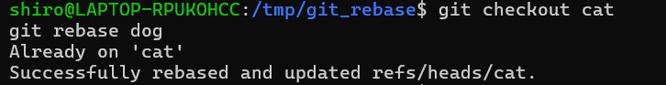
(d) rebase 前的 git log --graph
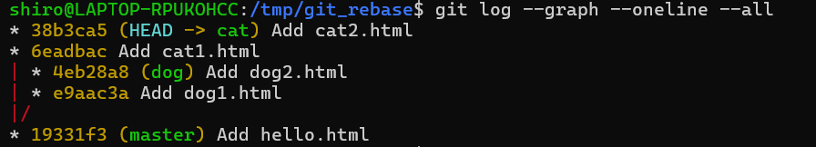
rebase 後的 git log --graph
